Presseinformation
Melle, November 2024

Ökologisch, ökonomisch und sozial nachhaltig
Ansprechpartnerin für
die Redaktion:
Frau Barbara Mäurle
Münsterweg 12
59269 Beckum
T +49 2521 82994-12
Barbara.maeurle@holtgreife.com
Kontakt:
Solarlux GmbH
Industriepark 1
49324 Melle
T +49 5422 92710
info@solarlux.com
www.solarlux.com
Gewerbebau in Kaufbeuren mit architektonischen Werten


Dass sich wirtschaftliche Zweckmäßigkeit und hohe architektonische Qualität nicht zwangsläufig ausschließen müssen, zeigt ein Gewerbebau in Kaufbeuren. Das große Ausstellungsgebäude mit Büroflächen, Werkstatt und Logistikhalle des Allgäuer Bauelementehändlers Linara geht noch einen entscheidenden Schritt weiter: Alle Aspekte der Nachhaltigkeit wurden konsequent umgesetzt, sowohl in ökologischer und ökonomischer als auch in sozialer Hinsicht.

Die neue „Erlebniswelt“ des Allgäuer Bauelementehändlers Linara in Kaufbeuren, einer 100-prozentigen Tochter der Solarlux-Gruppe, setzt eine Reihe architektonisch hochwertiger Industriebauten der Unternehmensgruppe fort. Nach einem Verwaltungsgebäude für die niederländische Niederlassung in Nijverdal im Jahr 2010, dem Neubau der Schweizer Tochtergesellschaft im Jahr 2012 und der Solarlux-Firmenzentrale im niedersächsischen Melle im Jahr 2016 ist dies bereits der vierte Neubau, der konsequent unter nachhaltigen Gesichtspunkten realisiert wurde.

Wie bei den bisherigen Standorten sollte auch dieser einen wesentlichen Baustein der Unternehmensphilosophie widerspiegeln: Transparenz und Offenheit nach außen, verbunden mit ressourcenschonender Bauweise und optimalen Arbeitsbedingungen für die Mitarbeiterinnen und Mitarbeiter. Hinzu kommt das Konzept des „Bildenden Bauens“. Dahinter verbirgt sich die Idee, alle technischen und ökologischen Zusammenhänge durch leicht verständliche Informationstafeln für Gäste und Belegschaft sichtbar zu machen. Denn Geothermie geschieht ebenso im Verborgenen wie die thermische Betonkernaktivierung oder die Lowtech-Funktion einer Doppelfassade zur natürlichen Klimatisierung.

Gewerbenutzung versus Artenvielfalt
Ökologische Verantwortung zu übernehmen, fängt bei der Freiraumplanung an – keine Selbstverständlichkeit bei Industriebauten in stadtnahen Gewerbegebieten, wo in der Regel Produktivitätssteigerung, effiziente Grundstücksnutzung und möglichst niedrige Baukosten im Vordergrund stehen. In Kaufbeuren beim Bauelementehändlers Linara wurde ein anderer Weg beschritten: Der langgestreckte Baukörper, bestehend aus drei klar ablesbaren Gebäudeteilen für Ausstellung mit Büroflächen, Logistikhalle und Werkstatt, die sich um ein zentrales Treppenhaus gruppieren, folgt dem vorhandenen Geländeverlauf und fügt sich so sanft in die Landschaft ein.

Als wichtiger Beitrag zum Erhalt der Artenvielfalt wurden zudem alle Freiflächen, die nicht unmittelbar für den Betriebsablauf benötigt werden, als insektenfreundliche Heuwiesen angelegt. Denn diese fallen auch im Allgäu zunehmend der intensiven Landwirtschaft und der fortschreitenden Flächenversiegelung zum Opfer. Die Ansiedlung von Bienenvölkern ist geplant. Rund 500 Quadratmeter Dachbegrünung tun ein Übriges.

BIPV-Fassaden mit optimaler Wirkung
Für den Architekten Dr. Peter Kuczia war die optimale Wirkung der PV-Module ausschlaggebend für den Entwurfsprozess, die durch die Längsausrichtung des Gebäudes von Norden nach Süden erreicht werden konnte. So trifft die morgens und abends tief stehende Sonne an der West- und Ostfassade optimal auf die gebäudeintegrierte Photovoltaik (BIPV). Da die Module in einem Winkel von 142 Grad zueinanderstehen, erhöht sich die aktive PV-Fläche nochmals um sieben Prozent. 750 PV-Module erzeugen so auf einer Fläche von 850 Quadratmetern eine Gesamtleistung von rund 145 kWp. Mehr noch: Die rahmenlosen, matten Modulplatten ragen aus der Fassade heraus und lassen sie optisch kürzer und zugleich lebendiger erscheinen. Je nach Sonnenstand rhythmisieren sie die Gebäudehülle oder erwecken den Eindruck einer ebenen, homogenen Fläche.

Neben der aktiven Solarenergienutzung leistet die passive Solarenergienutzung einen weiteren wesentlichen Beitrag zum ressourcenschonenden Bauen.

Doppelfassade: Lowtech statt Hightech
Als offene und moderne Bürolandschaft konzipiert, bietet der Neubau auf zwei Etagen rund 40 ergonomisch gestaltete Arbeitsplätze mit sehr guter Akustik, natürlicher Belüftung und viel Tageslicht. Hinzu kommen Rückzugs- und Kommunikationszonen sowie eine Cafeteria im Erdgeschoss, die sowohl Treffpunkt für die Mitarbeiterinnen und Mitarbeiter als auch erste Anlaufstelle für Gäste ist.

Als architektonische Besonderheit ist die Gebäudehülle in diesen Bereichen als Doppelfassade ausgebildet, die eine individuelle und manuelle Steuerung des Raumklimas ermöglicht.

Die äußere, ungedämmte und die innere, hoch wärmegedämmte Glasebene bilden einen begehbaren Fassadenkorridor. Sind beide Ebenen vollständig geschlossen bieten sie höchste Wärmedämmung. Gleichzeitig wirkt diese Hülle als Solar-Luft-Kollektor. Architekt Peter Kuczia über das von Solarlux entwickelte Konzept: „Je nach Witterung können die Mitarbeiterinnen und Mitarbeiter die Glas-Faltwände im Inneren auffalten und die vorgewärmte Frischluft in ihre Arbeitsräume strömen lassen. Das ist vor allem an kälteren Tagen von Vorteil. Bei hohen Außentemperaturen werden nur die äußeren Schiebe-Dreh-Elemente vollständig geöffnet. So wird ein Hitzestau vermieden.“

Gebäudehülle: transparent und offen
Der Neubau in Kaufbeuren zeigt, dass eine großflächig transparente Gebäudehülle auch energetisch funktioniert: Glas-Faltwände, das Maximal-Schiebefenster cero und Ganzglas-Schiebe-Dreh-Elemente sowie Pfosten-Riegel-Fassaden aus Holz-Aluminium bringen viel Tageslicht und frische Luft ins Innere, ohne die Räume aufzuheizen. „Es ist nur eine Frage der Konstruktion, der Baustoffe und der richtigen Produkte“, sagt Peter Kuczia.

Vielfältige Öffnungsmöglichkeiten
Für die innere, wärmegedämmte Ebene der Doppelfassade wurde das Glas-Faltwand-System Highline von Solarlux eingesetzt. Dieses zeichnet sich durch sehr gute U-Werte in Verbindung mit schmalen Profilansichten aus. Die insgesamt acht Glas-Faltwände mit einer Breite von 6 Metern und einer Höhe von bis zu 3,30 Metern bestehen aus je 8 Glas-Elementen. Mittig mit einem Stulp versehen, bieten die Glas-Faltwände vielfältige Öffnungsvarianten bis hin zu einer maximalen Öffnungsbreite von ca. 5,40 Metern. Ebenso sind Spaltlüftungen möglich, bei denen die Faltelemente in vordefinierten Positionen arretiert werden.

Flächenbündige Ganzglas-Optik
Die Möglichkeit der Spaltlüftung bietet auch die ungedämmte äußere Glasebene. Sie besteht aus dem Schiebe-Dreh-System Proline T, das in Kombination mit der Ganzglas-Brüstung SL Plus eine
einheitliche und durchgängige Fassadenoptik bildet. Die jeweils 6 Meter breiten Elemente wurden im Werk in Modulbauweise vorgefertigt und vor Ort an die vorgestellte Stahlkonstruktion montiert. Die Proline T-Schiebe-Dreh-Elemente lassen sich platzsparend an den Stahlstützen der „Balkone“ parken, um die Außenhaut komplett zu öffnen.

Nahtloser Übergang von innen nach außen
Die Themen Transparenz und Offenheit spielten auch in der großen Ausstellungshalle eine wesentliche Rolle. Architekt Peter Kuczia: „Das Glas-Faltwand-System Megaline, das auf der Südseite in die Pfosten-Riegel-Fassade integriert wurde, bietet den Besuchern einen großzügigen Übergang zu den Exponaten im Außenbereich. Die einzelnen Faltelemente des sechsteiligen Systems sind beeindruckende 4,90 m hoch und 1 m breit. Trotzdem lassen sie sich leicht öffnen und schließen.“
Solarlux GmbH, November 2024 – Abdruck frei – 7.180 Zeichen (inkl. Leerzeichen)
Um Zusendung von Belegen an die Pressestelle in Beckum wird gebeten.

www.solarlux.com

Bautafel:
- Projekt: LINARA Kaufbeuren GmbH
(www.linara-kaufbeuren.de)
- Standort: Bavariaring 22, 87600 Kaufbeuren
- Bauherr: Holtgreife Immobilien GmbH
- Entwurf: Architekt Dr. Peter Kuczia (www.kuczia.com)
- Generalplanung: Dobler GmbH & Co. KG Bauunternehmung, Kaufbeuren

Nachhaltigkeit:
- 750 gebäudeintegrierte PV-Module zur Stromversorgung auf 850 m² Fassadenfläche, Gesamtleistung: ca. 145 kWp
- Betonkernaktivierung und Heiz-/Kühldecken in Verbindung mit regenerativen Energiesystemen (Geothermie, Wärmepumpe)
- Doppelfassade als Solar-Luft-Kollektor, manuell einfach bedienbar
- 500 m² Dachbegrünung
- Holzbinder als Dachtragwerk und Holz-Pfosten-Riegelfassade (Ausstellungshalle)
- Büromöblierung mit Cradle-to-Cradle®-Produktzertifizierung in Silber
- Heuwiesen als insektenfreundliche und landschaftsprägende Außengestaltung
- Ansiedlung von Bienenvölkern (in Vorbereitung)
Einsetzte Solarlux-Produkte:
- Integration des Schiebefensters cero III und der Glas-Faltwand Megaline in eine Pfosten-Riegel-Fassade
- Solarlux CO₂mfort-Fassade: Schiebe-Dreh-System Proline T kombiniert mit der Ganzglas-Brüstung SL Plus für die äußere, ungedämmte Ebene; Glas-Faltwand Highline für die innere, gedämmte Ebene

Bildnachweis: Constantin Meyer für Solarlux GmbH;
Copyright, Zeichnungen: Peter Kuczia
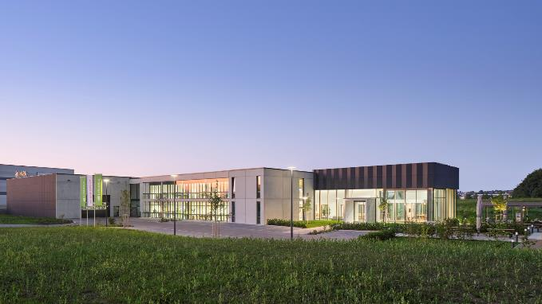
linara-kaufbeuren-ref50002-004.jpg: Westseite mit Besuchereingang und großer Doppelfassade: Der Gewerbebau des Allgäuer Bauelementehändlers Linara zeigt auf, dass es möglich ist, nachhaltige und architektonisch anspruchsvolle Gebäude mit großen Glasfassaden zu errichten.

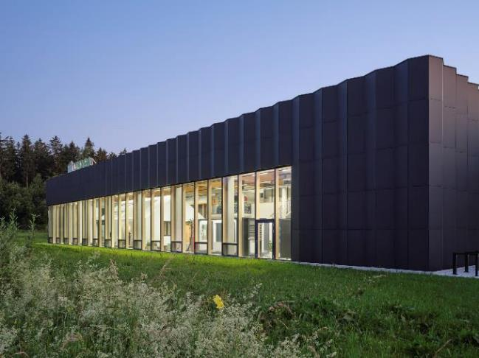
linara-kaufbeuren-ref50002-210.jpg: Gewerbliche Nutzung und Artenreichtum schließen sich nicht aus – alle Außenanlagen, die nicht für den Betriebsablauf zwingend notwendig waren, wurden als insektenfreundliche Heuwiesen angelegt. Angesiedelte Bienenvölker tun ihr weiteres.

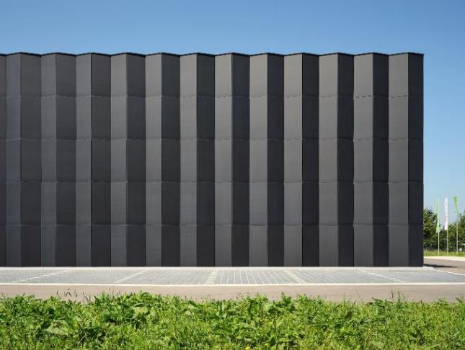
linara-kaufbeuren-ref50002-402.jpg: Hinter der geschlossenen Westfassade liegt der Logistikbereich. Die rahmenlosen, matten BIPV-Platten sind in einem Winkel von 142 Grad zueinander gestellt – dies erhöht nicht nur ihre Effizienz, sondern lässt die Fassade optisch kürzer und lebendiger wirken.

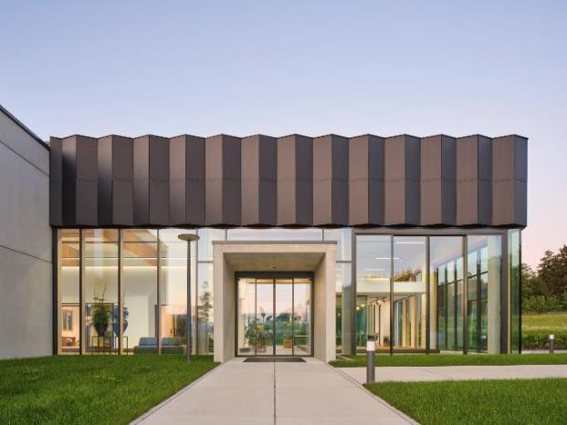

linara-kaufbeuren-ref50002-018.jpg: Rechts neben dem Besuchereingang, integriert in die Pfosten-Riegel-Fassade, lässt sich der Ausstellungsbereich mit einem 5,00 Meter hohen und 4,90 Meter breiten cero Maximal-Schiebefenster cero großflächig öffnen.

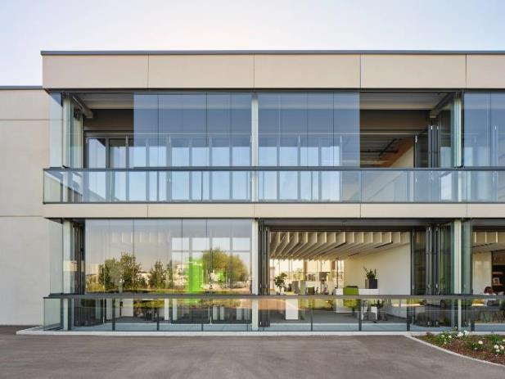
linara-kaufbeuren-ref50002-166.jpg: Die äußere Hülle der Doppelfassade setzt sich aus der Ganzglas-Brüstung SL Plus und dem Schiebe-Dreh-System Proline T zusammen. Zum vollständigen Öffnen werden die 2,30 m hohen Ganzglas-Elemente platzsparend an den Stahlstützen des Balkons geparkt.

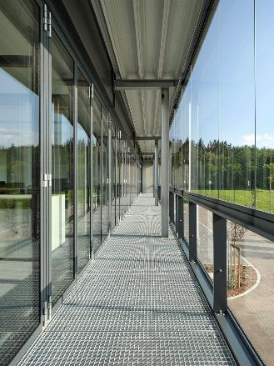
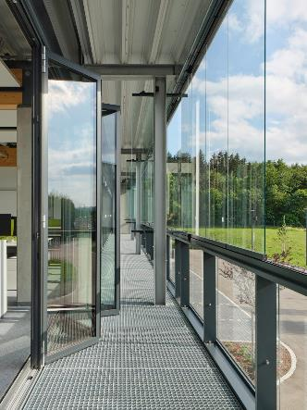
linara-kaufbeuren-ref50002-139.jpg + linara-kaufbeuren-ref50002-133.jpg: Die innere, gedämmte Glasebene der Doppelfassade besteht aus dem Glas-Faltwand-System Highline, für die äußere, ungedämmte Ebene wurde die Ganzglas-Brüstung SL Plus mit dem Schiebe-Dreh-System Proline T kombiniert.
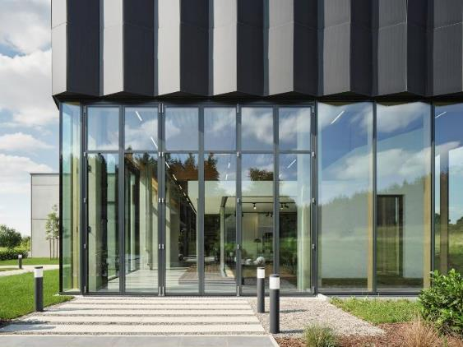
linara-kaufbeuren-ref50002-523.jpg: Die Glas-Faltwand Megaline wurde in die Pfosten-Riegel-Fassade aus Holz-Alu integriert. Sie ist 5 m hoch und 5,90 m breit.

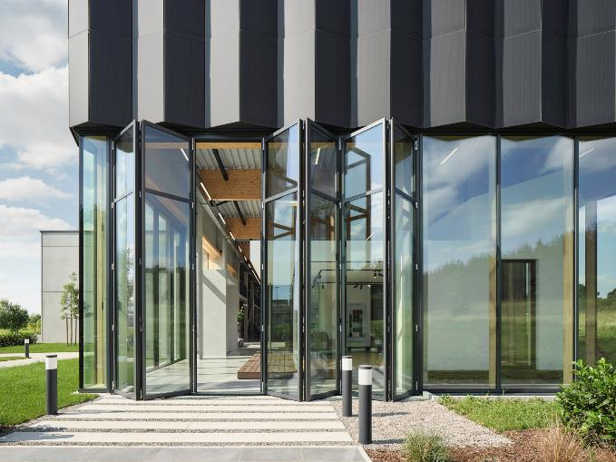
linara-kaufbeuren-ref50002-520.jpg: Sind die sechs Elemente der Glas-Faltwand Megaline vollständig aufgefaltet (vier nach links und zwei nach rechts, außen öffnend) sorgen sie für einen nahtlosen und barrierefreien Übergang zu den Ausstellungsexponaten im Freien.
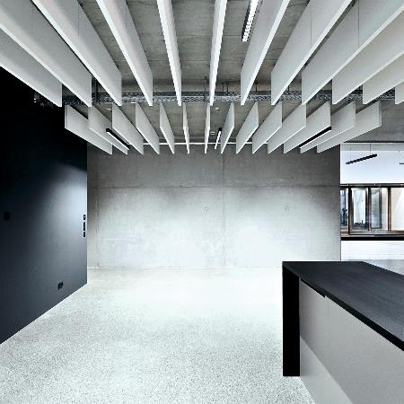
LINARA_Kaufbeuren_04.jpg (Copyright: Peter Kuczia): Blick in die Cafeteria faltBAR: Helle Flächen aus hochwertigem Sichtbeton und veredelten Industrieböden wurden kombiniert mit anthrazitfarbenen Gipskarton-Wänden und reduzierten Einrichtungselementen.

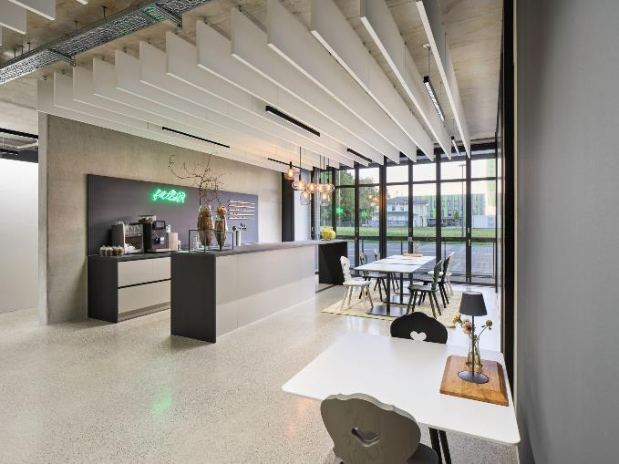
linara-kaufbeuren-ref50002-703.jpg: Die faltBAR lässt sich mit raumhohen Glas-Faltwänden zur Ostseite vollständig öffnen. Sie ist kommunikativer Treffpunkt der Mitarbeitenden und erster Anlaufpunkt für Gäste.

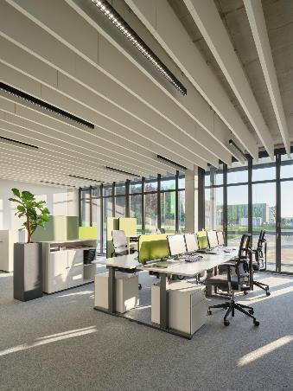
linara-kaufbeuren-ref50002-681.jpg: Neben ergonomischen Arbeitsplätzen, guter Akustik und viel Tageslicht ermöglicht eine manuell komplett zu öffnende Doppelfassade eine natürliche Belüftung – das Raumklima lässt sich individuell regulieren, auf energieintensive Klimatisierung kann verzichtet werden.

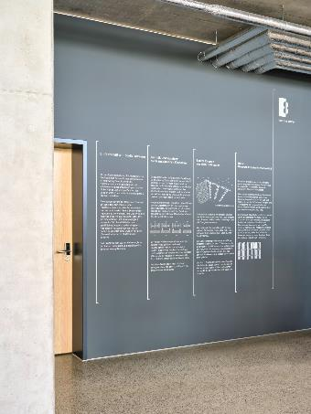
linara-kaufbeuren-ref50002-652.jpg: Viele Nachhaltigkeitsaspekte eines Gebäudes geschehen im Verborgenen. Diese werden auf Infotafeln für Gäste und Mitarbeitende sichtbar gemacht und leicht verständlich erläutert.

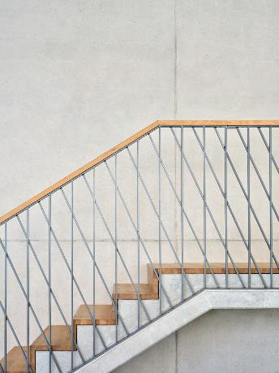
linara-kaufbeuren-ref50002-663.jpg: Gute Architektur zeigt sich im Detail – vor allem in Gewerbebauten keine Selbstverständlichkeit.

LINARA_Kaufbeuren_Systemschnitt_1-200. tif: Zur technischen Gebäudeausstattung gehören Betonkernaktivierung sowie Heiz- und Kühldecken in Verbindung mit regenerativen Energiesystemen wie Geothermie und Wärmepumpe. Hinzu kommen 850 m² gebäudeintegrierte Photovoltaik, auf der Ost- und Südfassade.

LINARA_Kaufbeuren_Ansichten_1-200

LINARA_Kaufbeuren_EG_1-200.tif
LINARA_Kaufbeuren_OG_1-200

Bildnachweis: Constantin Meyer für Solarlux GmbH
Copyright: Es gelten die folgenden Nutzungsrechte:
- Die Nutzung ist ausschließlich für die Darstellung oder Bewerbung von Leistungen, Produkten oder Projekten des Unternehmens Solarlux GmbH gestattet. Jede andere Publikation bedarf der schriftlichen Zustimmung seitens Solarlux.
- Die Veröffentlichung der Bilder ist für Print, Web und social Media gestattet
- Bei jeder Veröffentlichung muss der in den Metadaten des Bildes genannte Copyrighthinweis mit veröffentlicht werden (z.B. „Bild: Solarlux GmbH“ oder „*Name des Fotografierenden* für Solarlux GmbH“ oder *Name des Fotografierenden*.)
- Eine Weitergabe der Bilder an Dritte ist nicht gestattet
- Die Bearbeitung der Bilder ist nur gestattet, sofern die Kernaussage des Bildes unverändert bleibt.
- Die Nutzung ist räumlich und zeitlich uneingeschränkt.

Über Solarlux GmbH
Seit über 40 Jahren ist Solarlux Spezialist für bewegliche Fenster- und Fassadenlösungen aus einer Hand. Sämtliche Produkte – von Glas-Faltwänden, Schiebefenstern und Glasanbauten bis hin zu Balkonverglasungen und Vorhangfassaden – sind Eigenentwicklungen, die mit Leidenschaft und Präzision produziert werden und dem Qualitätsanspruch „Made in Germany“ entsprechen. Als partnerschaftlicher Begleiter bei der Planung und Umsetzung von Bauvorhaben ist das deutsche Familienunternehmen auf die umfassende Unterstützung von Architekten, Handwerksbetrieben und Bauherren spezialisiert. Dabei werden Sorgfalt und Erfindergeist gekonnt miteinander verbunden – immer mit dem Ziel vor Augen, für jedes noch so anspruchsvolle Projekt die optimale Lösung zu entwickeln. Gegründet von Herbert Holtgreife, wird das niedersächsische Unternehmen mit Sitz in Melle bei Osnabrück in zweiter Generation von seinem Sohn Stefan Holtgreife geführt. In der Unternehmenszentrale am Solarlux Campus sowie in 45 Vertriebsstandorten weltweit wirken rund 1000 Mitarbeiter am Erfolg mit.

Für das herausragende und vorbildlich umgesetzte Produktdesign verschiedener Produktgruppen wurde Solarlux bereits mehrere Jahre in Folge vom Rat für Formgebung ausgezeichnet, unter anderem mit dem German Design Award, dem Iconic
Awards: Innovative Architecture und dem iF Design Award.



